FORÇAR EL CANVI DE CONTRASENYA ALS USUARIS
Aquest procediment està recollit en aquest fil d'intervencions:
http://linkat.xtec.cat/portal/index.php?module=pnForum&func=viewtopic&topic=783&start=0
#!/usr/bin/expect\\
\\
spawn passwd -D "cn=Administrator,dc=intracentre" -e [lindex $argv 0]\\
set password clau_administrador_LDAP\\
expect "Password:"\\
send "$password\r"\\
expect eof\\
\\
On s'haurà de substituir clau_administrador_LDAP per la cadena escollida durant la instal·lació del servidor.\\
\\
Li otorguem permisos d'execució i el copiem a /usr/local/sbin\\
\\
servidor:~# chmod +x canviapass\\
\\
servidor:~# cp -a canviapass /usr/local/sbin/\\
\\
Ara desde un terminal i com a root podem executar quelcom semblant a:\\
\\
servidor:~# for i in `cat usuaris.txt`; do canviapass $i; done\\
\\
També podem automatitzar-ho creant un altre script ...\\
\\
#!/bin/sh\\
\\
for i in `cat /root/usuaris.txt`; do canviapass $i; done\\
----
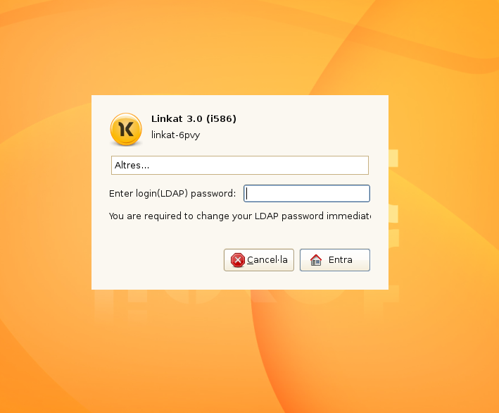
La cosa ha quedat com ...
servidor:~ # ls -la /usr/local/sbin/canviapass
-rwxr-xr-x 1 root root 165 27 abr 22:12 /usr/local/sbin/canviapass
servidor:~ # cat /usr/local/sbin/canviapass
#!/usr/bin/expect
spawn passwd -D “uid=ldapadmin,ou=people,dc=intracentre” -e [lindex $argv 0]
set password debian
expect “Password:“
send “$password\r”
expect eof
( fixat que el meu usuari administrador ja està adaptat a les exigències del lam i que la seva clau és debian )
Si l'executo per a un usuari que tinc anomenat ualfa
servidor:~ # canviapass ualfa
spawn passwd -D uid=ldapadmin,ou=people,dc=intracentre -e ualfa
Enter LDAP Password:
Password expiry information changed.
ara el proper cop que faci un login amb la clau vella em demanarà prèvia autenticació que la canviï

